**Министерство науки и высшего образования Российской Федерации**

федеральное государственное автономное образовательное учреждение высшего образования

**«НАЦИОНАЛЬНЫЙ ИССЛЕДОВАТЕЛЬСКИЙ УНИВЕРСИТЕТ ИТМО»**

**Отчет**

по лабораторной работе «Анализ современных тенденций рационального потребления»

по дисциплине «**Культура безопасности жизнедеятельности**»

Автор:

Крикунов Олег Евгеньевич

Факультет:

ПИиКТ

Группа:

P3267

Преподаватели:

Быковская Елена Александровна

Тимофеева Ирина Валерьевна



Санкт-Петербург 2023

**Цель работы:** проанализировать современные тенденции рационального потребления.

**Задачи работы:**

* провести анализ личного вклада в сокращение процента захораниваемых отходов;
* изучить товары с экомаркировкой и товары гринвошинга, представленные в настоящий момент на рынке товаров и услуг;
* провести анализ востребованности предметов личного пользования и предложить меры по их оптимизации.

**Задание 1. Концепция «Ноль отходов»**

1. Таблица 1 – Анализ возможности реализации раздельного сбора в квартире/парадной (Пр. Ветеранов, д. 142, кв. 201)

|  |  |
| --- | --- |
| **Преимущества**  Какие выгоды (экономические, социальные, экологические) вы и все участники процесса смогут получить благодаря раздельному сбору на выбранном объекте | 1. Раздельный сбор уменьшает количество смешанных отходов, тем самым снижая затраты на переработку и захоронение.  2. Собранные отдельно материалы, такие как бумага, пластик, стекло и металлы, могут быть переработаны и использованы в производстве новых товаров, что помогает снизить стоимость первичного сырья  3. На личном примере раздельного сбора мусора мы можем научить кого-то такой же полезной привычке.  4. Раздельный сбор позволяет максимально эффективно перерабатывать и утилизировать отходы, снижает нагрузку на полигоны и предотвращает загрязнение окружающей среды  5. Вторичная переработка материалов сокращает потребление природных ресурсов, таких как древесина, нефть и металлы, и способствует сохранению биоразнообразия и экосистем. |
| **Недостатки**  Какие сложности могут возникнуть при внедрении раздельного сбора. Какие непривычные изменения могут вас ждать. | 1. Жильцы могут столкнуться с тем, что им нужно будет изучить новые правила и нормы для раздельного сбора отходов. Это может потребовать времени и усилий, особенно если ранее не было опыта в таком виде сортировки.  2. Могут возникнуть сложности с организацией места для раздельного сбора в квартире, особенно если в ней ограниченное пространство. Необходимо будет найти место для контейнеров или других средств сбора отходов.  3. Изменение привычек может быть непростым. Жильцам может потребоваться время, чтобы привыкнуть к новому порядку сбора отходов и включить его в свой повседневный ритм.  4. Если отходы не будут правильно упакованы или удалены вовремя, это может привести к неприятным запахам и гигиеническим проблемам в квартире.  5. Возможно, что внедрение раздельного сбора потребует дополнительных затрат на приобретение специальных контейнеров или другого оборудования. |
| **Риски**  Какие внутренние или внешние факторы могут помешать вам достичь поставленной цели.  *минимум 3 пункта* | 1. Жильцы могут не осознавать важность раздельного сбора мусора и его влияние на окружающую среду и общественное здоровье.  2. Вследствие первого пункта некоторые жильцы могут не обладать достаточной мотивацией для участия в программе раздельного сбора мусора, особенно если они не видят непосредственной выгоды от этого.  3. Если управляющая компания или администрация дома не обеспечивают поддержку и ресурсы для успешной реализации программы раздельного сбора, это может негативно сказаться на ее эффективности.  4. Некоторые местные законы или правила могут препятствовать эффективной реализации программы раздельного сбора мусора.  5. Высокие стоимости или недостаток финансирования могут затруднить внедрение и поддержание программы раздельного сбора мусора. |

Таблица 2*–* Личный вклад в раздельный сбор

|  |  |
| --- | --- |
| **Сырье** | **Пункт приема** |
| 1. В контейнер можно класть пластиковые бутылки и канистры 1/PET, 2/HDPE, алюминиевые банки из-под напитков. | Контейнер для вторсырья «Прозрачный Источник», пр. Ветеранов, 142 |
| 2. В контейнер можно складывать батарейки и малогабаритные аккумуляторы (в том числе от ноутбуков), компактные энергосберегающие лампы. | Экотерминал для опасных отходов «Экострой», пр. Ветеранов, 142 |
| 3. В контейнер можно класть пластиковые бутылки и канистры 1/PET, 2/HDPE, алюминиевые банки из-под напитков. | Контейнер для вторсырья «Прозрачный Источник», ул. Добровольцев, 38 |
| 4. На производственной базе можно сдать макулатуру (офисную бумагу, гофрокартон, книги, газеты, журналы); полиэтиленовые пленку и стрейч-плёнку без скотча и наклеек. | Производственная база ООО «МПК», тер. Станционный Посёлок, 1 |

Таблица 3 *–* Сокращение отходов по принципу 5R

|  |  |  |
| --- | --- | --- |
| **Шаг** | **Личный пример для каждого шага** | |
| **Уже делаю** | **Могу делать в будущем** |
| 1 Refuse — откажись | Отказываюсь от использования пластиковых одноразовых пакетов в магазинах. | Отказаться от покупки товаров с излишней упаковкой, предпочитая более экологичные варианты. |
| 2 Reduce — сократи | Сокращаю использование бумажных полотенец, предпочитая сушку рук воздухом или использование тканевых полотенец. |  |
| 3 Reuse — используй повторно | Повторно использую стеклянные банки из-под продуктов для хранения сухих продуктов или приготовления домашних заготовок. | Переиспользовать пластиковые контейнеры для хранения остатков еды вместо одноразовых пакетов. |
| 4 Recycle — переработай | Сдаю пластиковые бутылки и батарейки в пункты приёма. | Могу сдавать макулатуру, которую просто выбрасываю в мусор. |
| 5 Rot — компостируй | К сожалению, в этом пункте я ничего не делаю. | Могу компостировать органические отходы, такие как овощные остатки и скорлупу яиц. |

**Задание 2. Экомаркировка или гринвошинг**

Таблица 4 – Экомаркировка vs Гринвошинг

|  |  |  |  |  |  |  |
| --- | --- | --- | --- | --- | --- | --- |
|  | ***Экомаркировка*** | | | ***Гринвошинг*** | | |
|  | *Товар*  *(название и фото)* | *Производитель* | *Название маркировки* | *Товар*  *(название и фото)* | *Производитель* | *Описание гринвошинга\*\** |
| *1* | *Жидкость Grass ECO Crispi для мытья стёкол*  *(фото будут под таблицей)* | *«Grass»* | *Листок Жизни* | *Чистая Линия скраб для лица очищающий для комбинированной кожи с абрикосовыми косточками* | *«Чистая линия»* | *Товар представлен как натуральный, из органических веществ, но нет ни одной сертифицированной маркировки и в составе присутствуют парабены, что не соответствует натуральному производству* |
| *2* | *Grass Экокондиционер для белья CRISPI* | *«Grass»* | *Листок Жизни* | *Масло для душа, увлажняющее L'Occitane Миндаль* | *«L'Occitane»* | *Бренд позиционирует себя, как полностью натуральнй и экологичный, но нет ни одного сертифицированного значка о соответствии эко-стандартам. В составе присутствуют компоненты, которых у натуральных продуктов быть не должно. (на фото ниже)* |
| *3* | *Экосредство для мытья посуды CRISPI* | *«Grass»* | *Листок Жизни* | *Avene крем успокаивающий для контура глаз* | *«Avene»* | *Бренд позиционирует себя, как полностью натуральнй и экологичный, но нет ни одного сертифицированного значка о соответствии эко-стандартам. В составе присутствуют компоненты, которых у натуральных продуктов быть не должно. (на фото ниже)* |

** - подробно опишите почему вы считаете, что на товаре присутствует гринвошинг, например, опишите неутвержденный эко-знак, цвет, символику, слоганы и тд

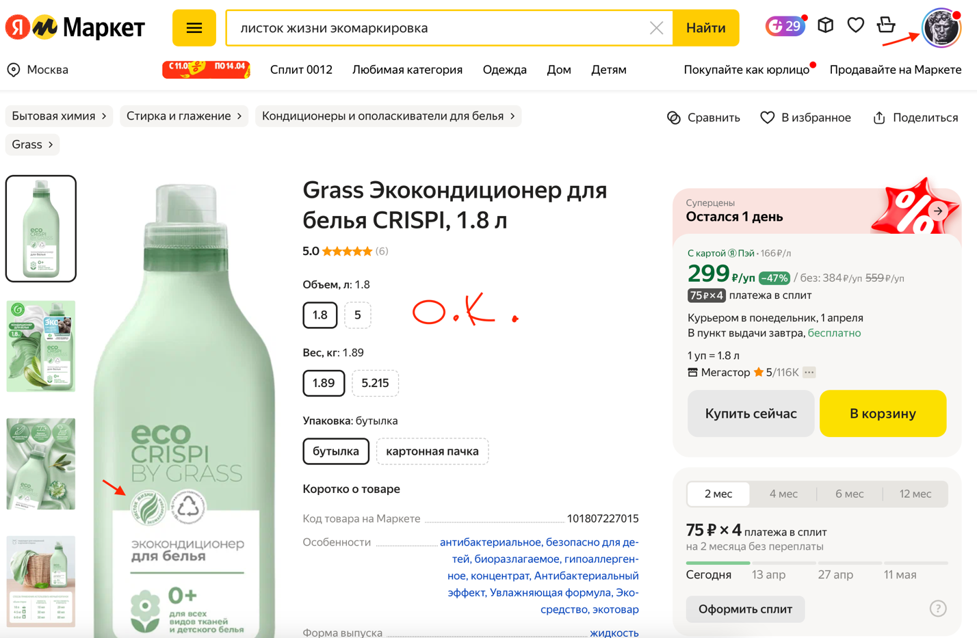



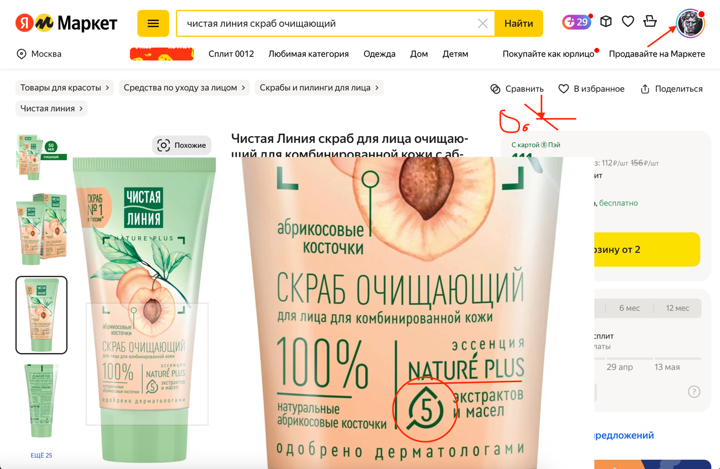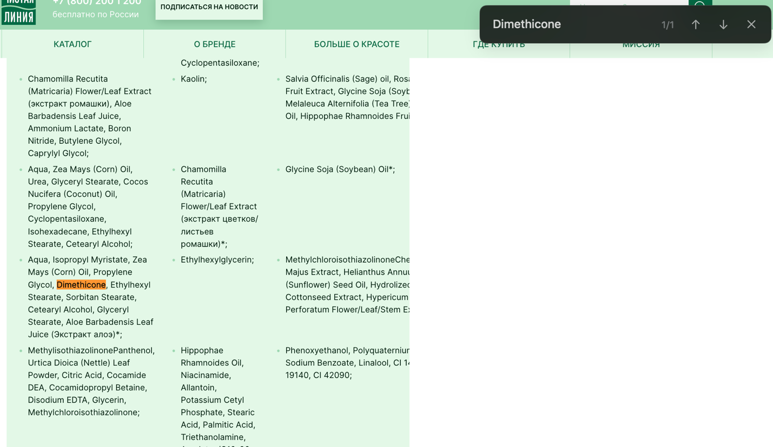

**Задание 3. Быстрая и медленная мода**

*Пример выполненного задания:*

|  |  |
| --- | --- |
| *Часто ношу менее 80% гардероба* | *Часто ношу более 80% гардероба* |
| *-* | 1. *Я приобретаю высококачественные предметы одежды, которые будут служить долго и легко сочетаться друг с другом. Это позволяет мне создавать разнообразные образы, используя ограниченное количество вещей.* 2. *При выборе одежды я отдаю предпочтение натуральным материалам, таким как хлопок, лен, шерсть или шелк. Они более экологичны в производстве и разлагаются быстрее после использования.* 3. *Я правильно ухаживаю за своей одеждой, поэтому она всегда остается красивой и ухоженной.* 4. *Я могу посоветовать провести ревизию своего гардероба и отдать на переработку или благотворительность ту одежду, которую вы либо не одеваете вообще или одеваете 1–2 раза в месяц. Это сократит кол-во вещей в шкафу и позволит вам действительно носить 80 или больше процентов своего гардероба на регулярной основе.* 5. *Не ведитесь на яркие цвета и новинки, когда вы ходите по магазинам. Всегда дважды думайте будете ли вы носить то, что собираетесь купить больше одного-двух раз. Подумайте, будет ли выбранная вами вещь подходить к вашему стилю одежды и сможете ли вы ее сочетать с вещами из гардероба на постоянной основе.* |

**Выводы:** в ходе выполнения работы я пришел к выводу о том, что я вполне себе ответственный «эко-гражданин». Я стараюсь сдавать пластик, макулатуру, батарейки на переработку. Не покупаю пакеты в магазинах – хожу со своими, наливаю воду в многоразовые бутылки дома, чтобы не покупать в пластиковых упаковках. Так же я выяснил, что в моем районе очень много пунктов сбора мусора для переработки, вследствие их количества можно сделать вывод о том, что много людей пользуются ими и сдают мусор на переработку. Так же в моей парадной есть бутылка, в которую жители дома опускают использованные батарейки. Она всегда полная, поэтому можно судить об экологической осведомленности и ответственности жильцов дома. Я так же стараюсь следовать правилу 5R, выполняю все, кроме Rot. Про эко-маркировку и гринвошинг я знал мало, но после проделанной работы я стараюсь обращать на это внимание. Мой гардероб одежды пользуется мной более чем на 80%, поэтому я достаточно ответственно подхожу к разумному потреблению одежды.

По итогу я могу сделать вывод о том, что я соблюдаю много экологических привычек, больше, чем остальные, я так думаю, но всегда есть к чему стремиться, поэтому я буду стараться следить за своим «эко-следом» еще тщательнее.